## **PHẦN B. BÀI TẬP TỰ LUẬN**

**Câu 1.** Thời gian hoàn thành một bài viết chính tả của một số học sinh lớp 4 hai trường  và  được ghi lại ở bảng sau:

|  |  |  |  |  |  |
| --- | --- | --- | --- | --- | --- |
| Thời gian (phút) |  |  |  |  |  |
| Học sinh trường | 8 | 10 | 13 | 10 | 9 |
| Học sinh trường | 4 | 12 | 17 | 14 | 3 |

**a)** Nếu so sánh theo số trung bình thì học sinh trường nào viết nhanh hơn?

**b)** Nếu so sánh theo khoảng tứ phân vị thì học sinh trường nào có tốc độ viết đồng đều hơn?

**c)** Nếu so sánh theo độ lệch chuẩn thì học sinh trường nào có tốc độ viết đồng đều hơn?

**Câu 2.** Tuổi thọ của một số linh kiện điện tử (đơn vị: năm) được sản xuất bởi hai phân xưởng được cho như sau:

|  |  |  |  |  |  |
| --- | --- | --- | --- | --- | --- |
| Tuổi thọ (năm) |  |  |  |  |  |
| Số linh kiện của phân xưởng 1 | 4 | 9 | 13 | 8 | 6 |
| Số linh kiện của phân xưởng 2 | 2 | 8 | 20 | 7 | 3 |

Tính phương sai và độ lệch chuẩn của mỗi mẫu số liệu ghép nhóm và nhận xét về độ phân tán của tuổi thọ các linh kiện điện tử được sản xuất bởi mỗi phân xưởng.

**Câu 3.** Một nhóm 20 học sinh dùng một thiết bị đo đường kính của một nhân tế bào cho kết quả như sau:

|  |  |  |  |  |
| --- | --- | --- | --- | --- |
| Kết quả đo |  |  |  |  |
| Số học sinh | 3 | 8 | 7 | 2 |

**a)** Tính số trung bình và độ lệch chuẩn của mẫu số liệu ghép nhóm trên.

**b)** Số trung bình và độ lệch chuẩn cho biết thông tin gì?

**Câu 4.** Thời gian chạy tập luyện cự li 100 m của hai vận động viên được cho trong bảng sau:

|  |  |  |  |  |
| --- | --- | --- | --- | --- |
| Thời gian (giây) |  |  |  |  |
| Số lần chạy của A | 2 | 10 | 5 | 3 |
| Số lần chạy của B | 3 | 7 | 9 | 6 |

Dựa trên độ lệch chuẩn của các mẫu số liệu ghép nhóm, hãy cho biết vận động viên nào có thành tích luyện tập ổn định hơn.

**Câu 5.** Có nên dùng phương sai (hoặc độ lệch chuẩn) để so sánh độ phân tán của hai mẫu số liệu ghép nhóm trong mỗi trường hợp sau không? Tại sao?

**a)** Các mẫu số liệu ghép nhóm về điểm thi tốt nghiệp môn Toán của học sinh hai trường trung học phổ thông có chất lượng tương đương.

**b)** Các mẫu số liệu ghép nhóm về doanh thu của 100 cửa hàng bán lẻ và doanh thu của 100 siêu thị.

**Câu 6.** Mai và Ngọc cùng sử dụng vòng đeo tay thông minh để ghi lại số bước chân hai bạn đi mỗi ngày trong một tháng. Kết quả được ghi lại ở bảng sau:

|  |  |  |  |  |  |
| --- | --- | --- | --- | --- | --- |
| Số bước (đơn vị: nghìn) |  |  |  |  |  |
| Mai | 6 | 7 | 6 | 6 | 5 |
| Ngọc | 2 | 5 | 13 | 8 | 2 |

a) Hãy tính số trung bình và độ lệch chuẩn của mẫu số liệu ghép nhóm trên.

**b)** Nếu so sánh theo độ lệch chuẩn thì bạn nào có số lượng bước chân đi mỗi ngày đều đặn hơn?

**Câu 7.** Người ta ghi lại tiền lãi (đơn vị: triệu đồng) của một số nhà đầu tư (với số tiền đầu tư như nhau), khi đầu tư vào hai lĩnh vực  cho kết quả như sau:

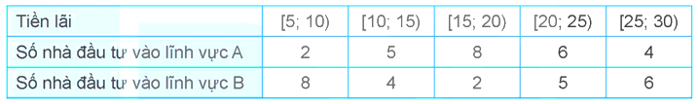

**a)** Về trung bình, đầu tư vào lĩnh vực nào đem lại tiền lãi cao hơn?

**b)** Tính độ lệch chuẩn cho các mẫu số liệu về tiền lãi của các nhà đầu tư ở hai lĩnh vực này và giải thích ý nghĩa của các số thu được.

**Câu 8.** Tốc độ của 20 xe hơi khi đi qua một trạm kiểm tra tốc độ (đơn vị: km/h) được thống kê lại như sau:

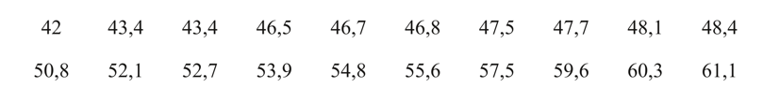

**a)** Hãy tính khoảng biến thiên, khoảng tứ phân vị và độ lệch chuẩn của mẫu số liệu trên.

**b)** Hãy lập bảng tần số ghép nhóm với nhóm đầu tiên là  và độ dài mỗi nhóm bằng 4.

**c)** Hãy tính khoảng biến thiên, khoảng tứ phân vị và độ lệch chuẩn của mẫu số liệu ghép nhóm.

**Câu 9.** Trong bài thực hành đo hiệu điện thế của mạch điện, An và Bình đã dùng hai vôn kế khác nhau để đo, mỗi bạn tiến hành đo 10 lần cho kết quả như sau:

|  |  |  |  |  |
| --- | --- | --- | --- | --- |
| Hiệu điện thế đo được (Vôn) |  |  |  |  |
| Số lần An đo | 1 | 6 | 2 | 1 |
| Số lần Bình đo | 1 | 3 | 4 | 2 |

Tính độ lệch chuẩn của các mẫu số liệu ghép nhóm cho kết quả đo của An và Bình. Từ đó kết luận xem vôn kế của bạn nào cho kết quả đo ổn định hơn.

**Câu 10.** Điều tra thời gian phải làm thêm trung bình hằng tuần của các bác sĩ ở một bệnh viện, người ta thu được số liệu sau:

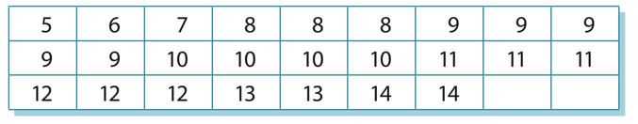

**a)** Chuyển mẫu số liệu đã cho về mẫu số liệu ghép nhóm với độ dài các nhóm ghép bằng 2 và nhóm đầu tiên là .

**b)** Tính số trung bình, phương sai, độ lệch chuẩn của mẫu số liệu ghép nhóm lập ở câu a (làm tròn kết quả đến hàng phần trăm).

**c)** So sánh và nêu ý nghĩa các kết quả tìm được ở câu b với các kết quả tương ứng của mẫu số liệu gốc.

**Câu 11.** Một giống cây xoan đào được trồng tại hai địa điểm  và . Người ta thống kê đường kính thân của một số cây xoan đào 5 năm tuổi ở bảng sau:

|  |  |  |  |  |  |
| --- | --- | --- | --- | --- | --- |
| Đường kính |  |  |  |  |  |
| Số cây trồng ở địa điểm | 25 | 38 | 20 | 10 | 7 |
| Số cây trồng ở địa điểm | 22 | 27 | 19 | 18 | 14 |

**a)** Hãy so sánh đường kính trung bình của thân cây xoan đào trồng tại địa điểm  và địa điểm .

**b)** Nếu so sánh theo độ lệch chuẩn thì cây trồng tại địa điểm nào có đường kính đồng đều hơn?